Сергей Собянин: Школьники смогут получить дополнительные баллы для поступления в вузы
06.12.2023
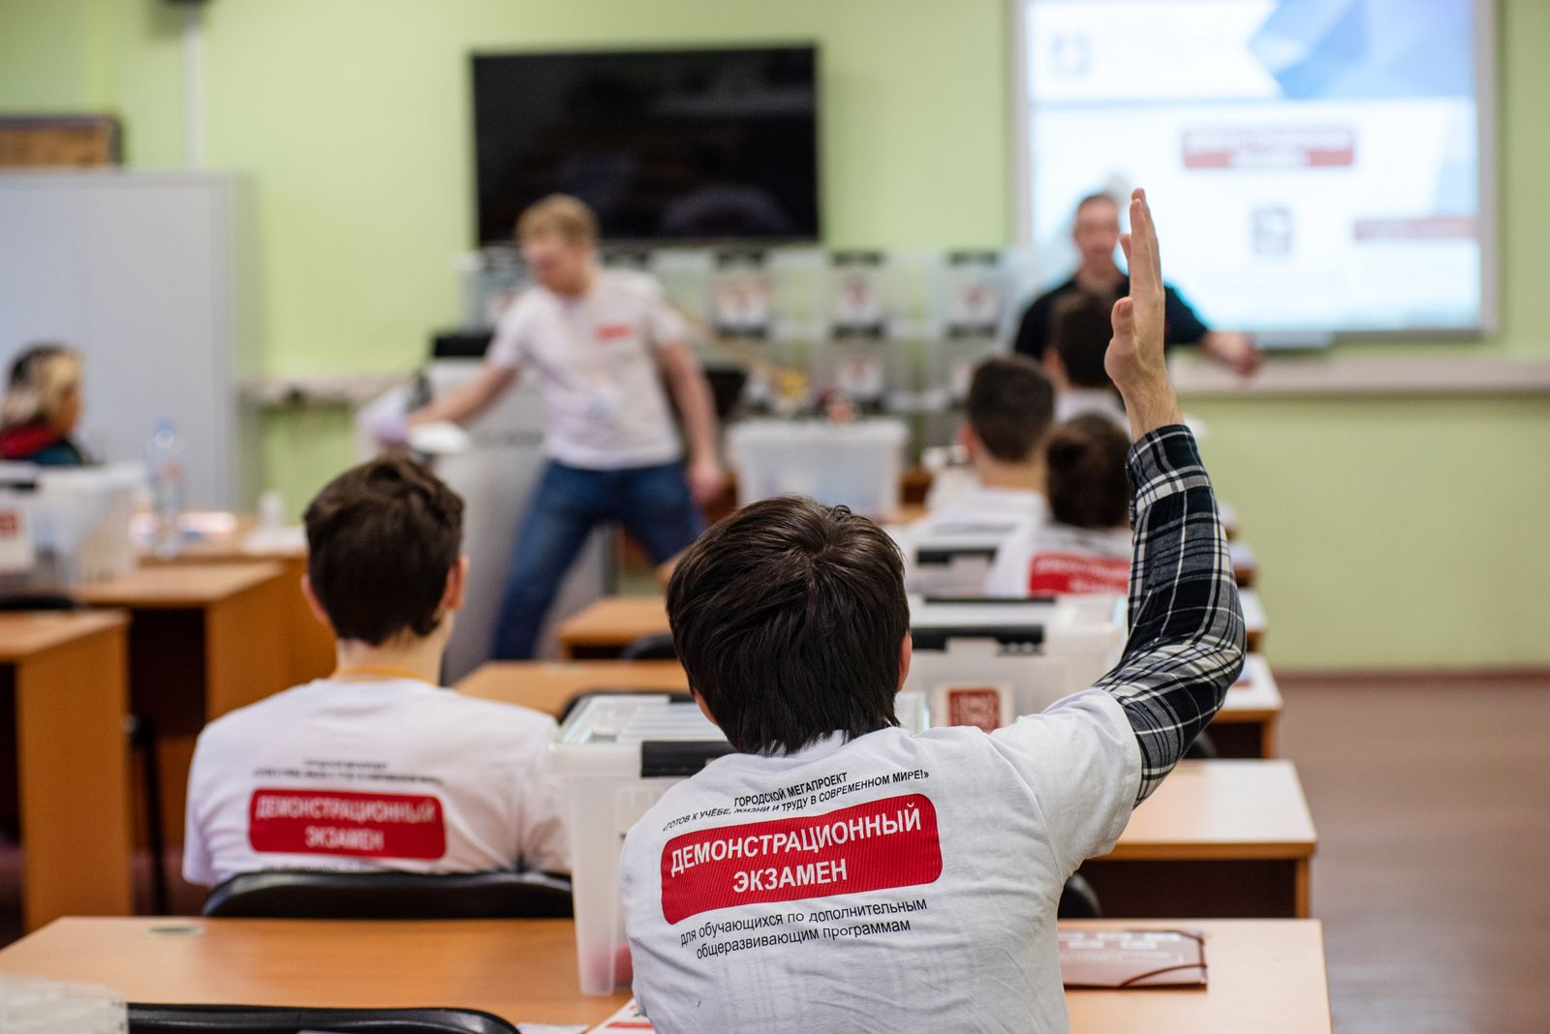

Мэр Москвы Сергей Собянин в своем Telegram-канале сообщил, что столичные школьники, обучающиеся по дополнительным программам углубленного уровня, могут сдать демонстрационный экзамен и получить дополнительные баллы при поступлении в вузы.

«Проверить свои навыки смогут ученики 12–18 лет, которые занимаются по дополнительным программам углубленного уровня. Регистрация продлится до 14 января», — отметил Мэр Москвы.
В этом году экзамен пройдет в два этапа. Отборочный (дистанционный) состоится в январе — феврале на образовательной платформе Moodle. Например, в задании по компетенции «Разработка настольных приложений» необходимо решить задачи по информатике, а также продумать и создать компьютерную программу c графическим интерфейсом.
Заключительный этап будет очным, он продлится с марта по май на площадках федеральных вузов Москвы. Школьникам предстоит решить задачи в сфере программирования и электроники, сделать эскизный дизайн-проект изделия и выполнить другие задания.
Список компетенций, вузов-партнеров и условия сдачи экзамена можно узнать на сайте образовательного комплекса «Воробьевы горы».

Адрес страницы: http://sao.mos.ru/presscenter/news/detail/12026623.html
Префектура Северного административного округа города Москвы

